

FIAP – Checkpoint #5

**Entrega:** 30/09/2022

**Local:** MS Teams

1) Explique com suas palavras o que é um sistema Pub/Sub? Qual a diferença entre os serviços AWS SNS, SQS e Kinesis? (2,5 pontos)

R:

O Pub/Sub é um serviço de mensagens projetado para ser altamente confiável e escalonável. Sendo assíncrono, pode enviar milhares ou milhões de mensagens ao mesmo tempo

Uma das diferenças de AWS SNS e SQS, seria que o mecanismo de entrega do SNS consiste em um push passivo, e já o SQS, sondagem ativa. Outra diferença e que o SNS funciona como um push notification, e o modelo de distribuição atinge muitos indivíduos com uma mesma mensagem, diferente do SQS que o modelo atua de Um para um.

E a diferença dos dois para o Kinesis e que ele permite analisar streams em tempo real na nuvem, além de ter suporte para videos.

2) Cite um cenário de uso para o Amazon Sagemaker. (2,5 pontos)

R:

O Sagemaker é ideal na criação de modelos de ML, possui ferramentas para rotular dados, ambientes para rodar Notebooks e serviços para demonstrar a viabilidade e ainda montar dashboards.

3) Crie uma fila usando o Amazon SQS. Publique uma mensagem e exiba a leitura do conteúdo da mensagem usando o CloudShell (2,5 pontos)

**Obs: Somente no Lab Learner**

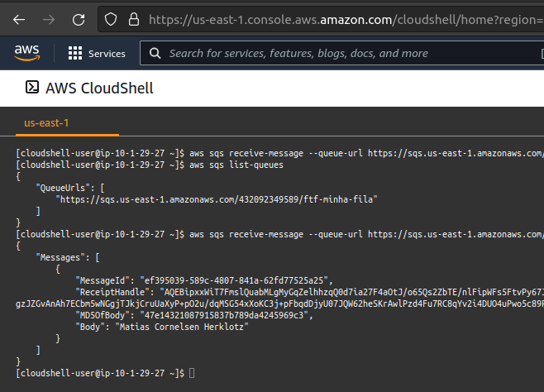

4) Crie um tópico usando o Amazon SNS. Crie uma assinatura para seu email. Publique uma mensagem neste tópico e exiba o conteúdo da mensagem recebida. (2,5 pontos)

**Obs: Somente no Lab Learner**

